1. |  | Сегодня у нас пройдет урок, посвященный первой помощи. На этом уроке мы поговорим о том, что такое первая помощь, кем и когда она оказывается, для чего она нужна и что происходит в России в отношении первой помощи на данный момент.
2. | 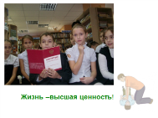 | Необходимо понимать, что жизнь – это высшая ценность. Это должен понимать каждый гражданин России и это закреплено Конституцией Российской Федерации. Ценность человеческой жизни должны понимать не только взрослые, но и дети, которые должны быть готовы сохранять и оберегать как свою жизнь, так и жизни окружающих их людей.
3. | 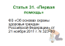 | Название «первая помощь» закреплено Законом об основах охраны здоровья граждан, в котором есть одноименная статья № 31- «Первая помощь».
4. | 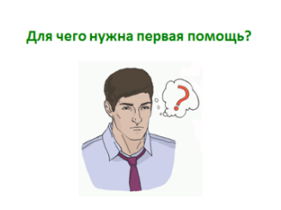 | Для чего же нужна первая помощь? Несчастный случай может произойти в любом месте: на улице, в школе, в магазине, в транспорте, дома, а иногда - вдали от населенного пункта, когда быстрое прибытие «скорой» затруднено или невозможно.  Для пострадавшего с тяжелыми травмами время имеет огромное значение. Если такому человеку не оказать помощь в течение часа, то шансы спасти его жизнь значительно сокращаются. Это означает, что если вы стали очевидцем несчастного случая, то помимо звонка в «скорую» вы должны постараться помочь пострадавшему самостоятельно. Ведь каждый человек в нашей стране имеет право оказывать первую помощь! И даже вы, юные граждане России, обучившись элементарным навыкам оказания первой помощи и применив их в экстренной ситуации, сможете спасти жизнь и здоровье ваших родственников, друзей и одноклассников.
5. | 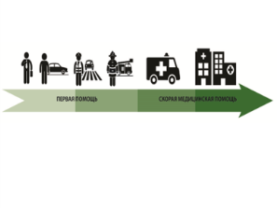 | Первая помощь необходима для того, чтобы заполнить тот промежуток времени между тем, как пострадавший получил травму или у него развилось внезапное острое заболевание, и до того момента, как ему начнут оказывать помощь профессионалы, то есть когда приедет скорая медицинская помощь и в дальнейшем начнется его лечение в медицинском учреждении.  Задача каждого из участников оказания первой помощи на своем этапе – не дать пострадавшему умереть до прибытия более квалифицированного человека. То есть очевидец происшествия и водитель оказывают первую помощь пострадавшему, ожидая приезда полицейских или спасателей МЧС. Полицейские и спасатели МЧС, в свою очередь, дожидаются прибытия скорой медицинской помощи, оказывая простейшие действия, направленные на спасение жизни и поддержку жизненных функций пострадавшего.
6. | 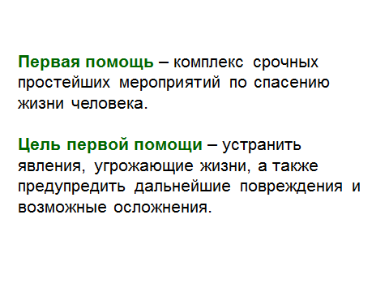 | Первая помощь - это комплекс простейших мероприятий по спасению жизни человека. Задача первой помощи не вылечить человека, а не дать человеку умереть, то есть поддержать его жизнь и здоровье в критический момент. Поэтому целью первой помощи является устранение явлений, угрожавших жизни пострадавшего и предупреждение дальнейших повреждений и возможных осложнений, связанных с развившимся у него острым состоянием или травмой.
7. | 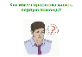 | Первую помощь могут оказывать не только специалисты, но и обычные граждане.
8. | 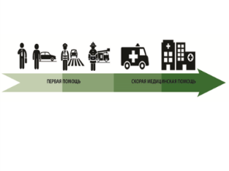 | Всех участников оказания первой помощи можно разделить на 2 группы. Это лица, которые имеют право оказывать первую помощь, но не обязаны этого делать. К ним относятся все граждане Российский Федерации, которые в критический момент могут сделать простые действия для спасения жизни пострадавшего.  И есть группа лиц, представители которой обязаны оказывать первую помощь по закону и (или) специальному правилу. К ним обносятся – сотрудники полиции, сотрудники ГИБДД, пожарные, спасатели и некоторые другие категории граждан.
9. | 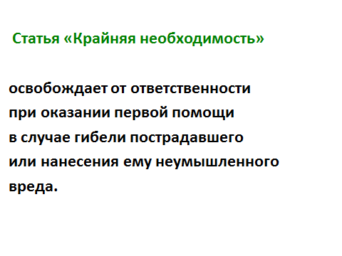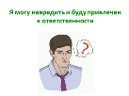 | В Административном и Уголовном кодексах РФ есть статья «Крайняя необходимость», которая защищает человека от уголовного преследования и освобождает от ответственности при оказании первой помощи в случае гибели пострадавшего или нанесении ему неумышленного вреда.
10. | 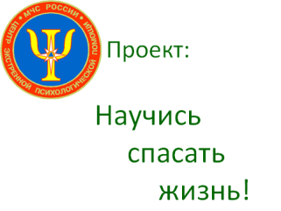 | Центр экстренной психологической помощи МЧС России начал проект «Научись спасать жизнь!». Цель этого проекта – сделать первую помощь простой и понятной каждому школьнику, каждому взрослому, каждому гражданину РФ!  Основная идея проекта заключается в том, что любой человек, не имеющий специального образования, может в экстремальной ситуации предпринять действия для спасения жизни пострадавшего до приезда профессионалов.
11. | 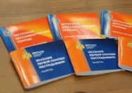 | Проект «Научись спасать жизнь!» начался с того, что были изданы 2 памятки – по первой помощи и по экстренной допсихологической помощи. Изучив эти брошюры, каждый гражданин России имеет возможность оказать самую простую помощь пострадавшим в различных ситуациях (как первую помощь, так и психологическую поддержку, если человек получил психологическую травму).
12. | 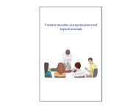 | Для упрощения и приведения к единообразию преподавания первой помощи было издано учебное пособие для преподавателей, в котором рассказывается и о том, как надо непосредственно оказывать первую помощь и о том, как ее преподавать. Сейчас данное пособие внедряется в различных учебных заведениях для того, чтобы преподаватели, работающие в разных школах, в разных вузах, в разных учебных центрах, преподавали первую помощь одинаково и по единой методике.
13. | 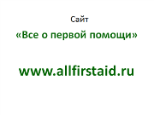 | Кроме того, для популяризации первой помощи и приведения ее к однообразию был создан информационный ресурс «Все о первой помощи» www.allfirstaid.ru., который одобрен Минздравом России.
14. | 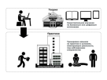 | Изучение первой помощи возможно, конечно же, при помощи учебников и Интернета, однако немаловажным является отработка приемов оказания первой помощи на практике. Обучиться первой помощи только по учебникам невозможно, как невозможно обучиться вождению автомобиля прослушав теоретический курс, но никогда не садясь за руль.  В связи с этим обучение первой помощи должно проходить либо в симуляционных центрах, либо в школах на практических занятиях. Необходимо это для того, чтобы люди не только знали, как оказывать первую помощь, но и умели это делать непосредственно.
15. | 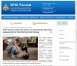 | Именно для этого МЧС России запустило процесс создания массового обучения первой помощи для различных групп участников оказания первой помощи.
16. |  | В Алтайском крае запущена программа по подготовке преподавателей и инструкторов навыкам оказания первой помощи, все специалисты обучены правилам преподавания первой помощи.
17. | 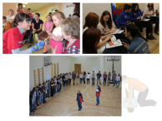 | Прошедшие подготовку специалисты обучают навыкам оказания первой помощи различные категории населения. Так, обучение проходит и с детьми разных возрастов: начиная от самых маленьких, заканчивая старшеклассниками. Занятия проходят в учебных классах, в спортивных залах и учебных аудиториях.
18. |  | Занятия со студентами ССУЗов и ВУЗов проходят с имитацией травм и дорожно-транспортных происшествий, максимально приближенно к реальности жизненной ситуации.
19. | 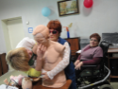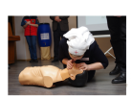 | Также проводится обучение людей пожилого возраста и инвалидов, сестер милосердия православной церкви. Ведь и для этих людей навыки первой помощи имеют большое значение!
20. | 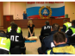 | Обучение первой помощи проводится и с сотрудниками, обязанными ее оказывать. В частности, с сотрудниками МЧС, ГИБДД.
21. | 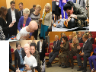 | Обучались первой помощи и депутаты Государственной Думы Российской Федерации! На этом слайде вы видите, как проходит практическое занятие с депутатами Госдумы.
22.-23. | 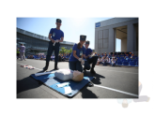 | Еще одним из направлений проекта «Научись спасать жизнь» является проведение соревнований по первой помощи («Человеческий фактор», соревнования среди добровольческих спасательных отрядов, среди ВУЗов МЧС России).
24. | 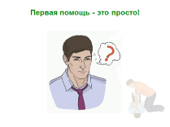 | Еще хотелось бы сказать. Первая помощь – это просто! Первую помощь может оказать любой гражданин Российской Федерации, прошедший очень простой курс обучения, так как первая помощь – это небольшой перечень действий, которые надо выполнить в определенной последовательности. Первая помощь включает в себя всего 11 мероприятий, которые выполняются последовательно друг за другом.
25. | 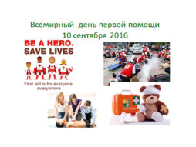 | Важность оказания первой помощи признается во всем мире. У первой помощи есть свой праздник. Всемирный день первой помощи был учрежден в 2000 году по инициативе Международного движения Красного Креста и Красного Полумесяца и проводится каждую вторую субботу сентября. Благодаря его проведению, первая помощь набирает огромную популярность и с каждым годом все больше людей овладевают этими элементарными, но очень эффективными навыками по спасению жизни!
26. |  | Обучитесь первой помощи и вы!

